Информация к проекту решения по заявлению:
1.1. Постолаки Л.
Земельный участок: кадастровый номер 54:35:053435:16;
местоположение: обл. Новосибирская, г. Новосибирск, пер. Бронный 11-й, [46];
Кировский район
площадь 529 кв.м.; (планшет 10337).
Зонирование: Зона застройки индивидуальными жилыми домами (Ж-6)
Заявленные требования: в части уменьшения минимального отступа от границ земельного участка с 3 м до 2 м с северной стороны в габаритах объекта капитального строительства.
Обоснование согласно заявлению: в связи с тем, что конфигурация земельного участка является неблагоприятной для застройки, учитывая фактическое расположение объекта капитального строительства
Планируется: завершение строительства индивидуального 2-этажного жилого дома

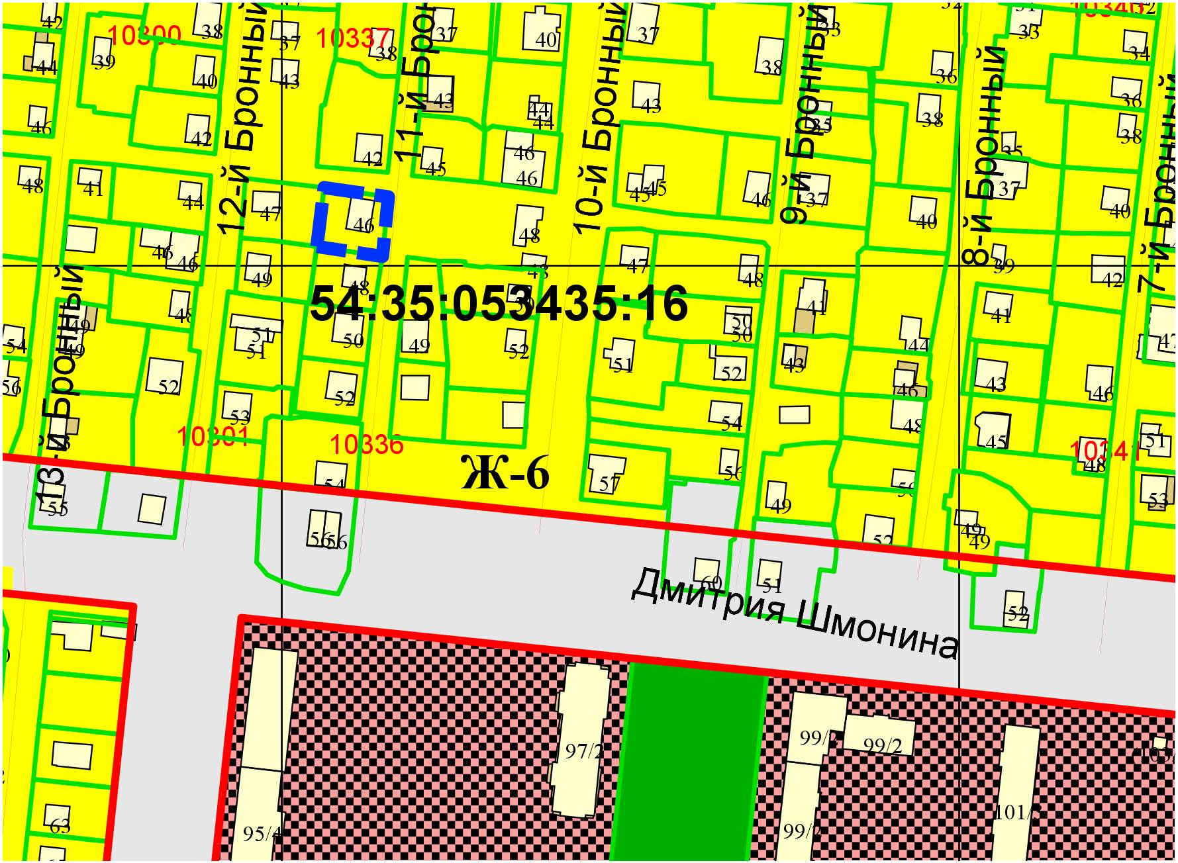
2 м

